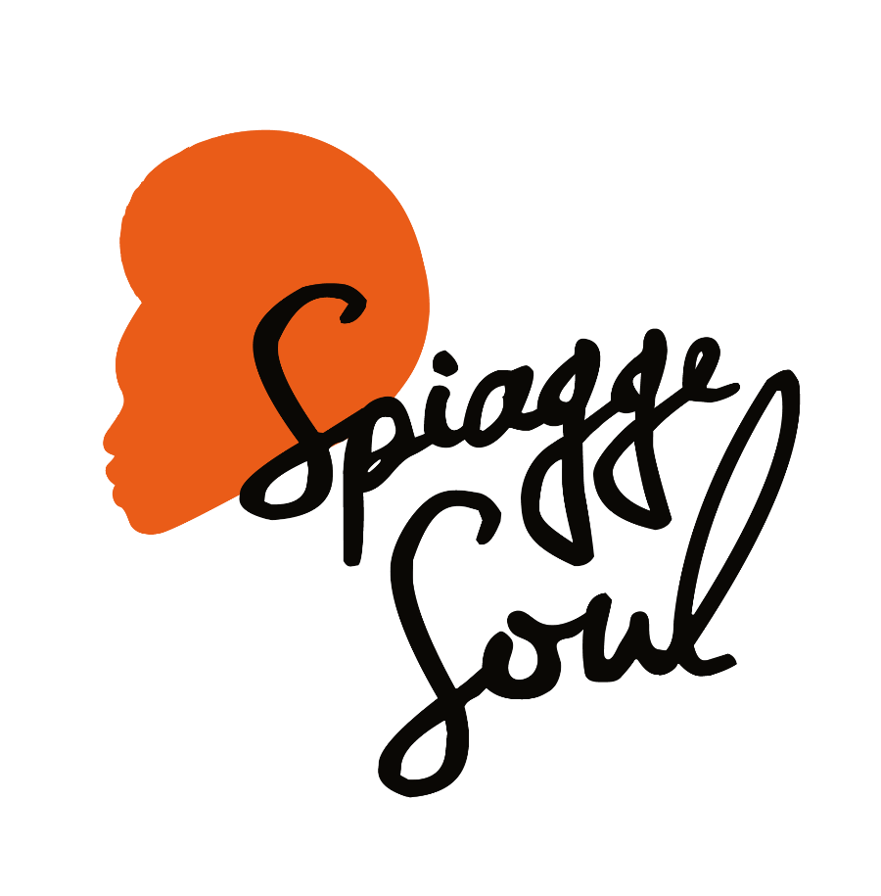

Spiagge Soul 2023
XV edizione
Marina di Ravenna e lidi ravennati
19 luglio – 20 agosto
giovedì 20 luglio
Jabel Kanuteh & Marco Zanotti
“Are you strong?”
Ulisse Spiaggia 4 - ore 21.30
Marina di Ravenna

RAVENNA, 19 luglio 2023 – Tradizione musicale africana e moderna ricerca timbrica. Nasce dall’incontro di queste componenti la forza del duo formato da Jabel Kanuteh & Marco Zanotti, che tornano a Spiagge Soul domani all’Ulisse Spiaggia 4 di Marina di Ravenna, alle 21.30, con la serata “Are you strong?” che prende il nome dal loro ultimo album (ingresso gratuito). Kanuteh è un griot, un poeta errante, suona la kora come vuole la tradizione centenaria della sua famiglia e fra le tante storie che racconta c’è anche la sua lunga migrazione tra Sahara, Libia e Mediterraneo per arrivare in Italia. Zanotti è invece un visionario musicista romagnolo, già fondatore e direttore della Classica Orchestra Afrobeat, oltre che instancabile agitatore culturale.

Il festival Spiagge Soul, giunto alla 15esima edizione, è organizzato dall’Associazione Blues Eye con la compartecipazione del Comune di Ravenna e il sostegno di Regione Emilia-Romagna e Apt Servizi. Si concluderà il 20 agosto dopo oltre 30 concerti e più di un mese di spettacoli tra palchi e stabilimenti balneari di Marina di Ravenna, Porto Corsini, Punta Marina e Lido Adriano.

Jabel Kanuteh & Marco Zanotti. Jabel Kanuteh nasce a Tambasansang, in Gambia, nel 1996. Inizia fin da bambino a studiare la kora, strumento a 21 corde diffuso presso tutti i popoli Mandinka dell’Africa Occidentale, per poter esercitare il ruolo di griot, i poeti erranti della tradizione africana, che gli proviene dal cognome della sua famiglia. Nel 2014 parte dal Gambia e dopo un lungo viaggio attraverso i deserti di Niger, Mali e Libia, nel 2015 riesce a raggiungere le coste italiane. Spinto dalla responsabilità del suo ruolo di musicista e ambasciatore di pace anche al di fuori del suo contesto tradizionale partecipa a numerosi festival, poi nel novembre 2019 tiene un concerto al Quirinale con Paolo Angeli per i concerti alla Cappella Paolina. Nel 2020 esce il suo primo lavoro discografico, in duo con il percussionista romagnolo Marco Zanotti, intitolato “Freedom of Movement”. Marco Zanotti nasce invece a Faenza nel 1976. Predilige la batteria e le percussioni ma a tutt’oggi esplora, sperimenta e si appassiona a molti strumenti della tradizione africana, tra cui la mbira e il kamalen’goni. È fondatore e direttore della Classica Orchestra Afrobeat con la quale registra tre album e partecipa a importanti festival internazionali, tra cui Glastonbury (UK). Suona e collabora costantemente con numerosi musicisti e progetti in Italia e all’estero, tra i quali Cucoma Combo, Del Barrio e il trio di improvvisazione Mothra, affiancando la propria produzione a una costante ricerca di stimoli e suoni, spesso veicolata da viaggi e residenze, soprattutto in Africa e America Latina. Esce volentieri dal perimetro prettamente musicale portando la propria esperienza nei territori del teatro, della danza e del cinema, come con Roberto Castello, Magnifico Teatrino Errante, ERT ecc. Nel 2021 esce “Re-Flexio” il suo primo album solista, associato al lavoro dell’artista Gaia Carboni.

Programma. Spiagge Soul prosegue sabato 22 luglio con Calla Mc+Nse e poi con una domenica ricca di eventi, grazie agli aperitivi energici proposti da Rumba de Bodas e Caribbean Delights e il concerto serale con l’orchestra Newen Afrobeat, in arrivo dal Cile col suo spettacolo carico di ritmo e sfumature black. Giovedì 27 luglio spazio ad altre sonorità latine con Carlos Forero y Cumbia Poder e poi al concerto al porto di Marinara di Chrystal Thomas, una delle voci più splendenti della scena soul di New Orleans. Venerdì 28 al Finisterre Beach arriva invece Todd Day Wait & The Dukes, cantante e chitarrista country di Nashville, seguito dal quartetto di Ariane Salimata Diakite, corista di Irama e Laura Pausini che si esibisce in un concerto all’alba tutto da ballare, dai Cucoma Combo e dal duo Alte Feulip. Dopo il power folk dei Gattamolesta (mercoledì 2 agosto) l’inglese Giles Robson porta all’Ulisse Spiaggia 4 tutta la sua maestria tecnica ed espressiva con l’armonica, riconosciuta e osannata dalla critica blues mondiale (giovedì 3 agosto), prima di un omaggio sentito a Harry Belafonte, nell’anno della sua scomparsa (venerdì 4 agosto), e dei due aperitivi con Funky 4 of Us e Supermarket (domenica 6). La seconda metà del programma di Spiagge Soul prevede tra gli altri i concerti di Vonn Washington (mercoledì 9), della cantante maliana Ariane Diakite (giovedì 10), il ritorno di Daiana Lou (venerdì 11), poi Baobab (sabato 12), Lebron Johnson con la Andy Pitt Band e i Soul Mundo (domenica 13). Come sempre è poi in programma la festa reggae coi Banana Boat (lunedì 14), mentre chiudono il festival Tonino Tremila (15 agosto), la formazione argentina dei Rosario Smowing (16 agosto) e infine The Indians (17 agosto) e Brown Style (domenica 20 agosto).

Per info e aggiornamenti sul programma: Facebook Spiagge Soul e Instagram Spiagge Soul, oltre che www.spiaggesoul.it

Per comunicati e immagini degli artisti: www.spiaggesoul.it/soul_site/comunicati-stampa/

Ufficio stampa Spiagge Soul
Eikon Communication
348 3694618 / 051 6238522
press@eikoncommunication.com

